INDICAÇÃO Nº 482/2018

Sugere ao Poder Executivo Municipal reforço em pinturas de solo de faixa de pedestre na Rua São Luiz, defronte ao nº 57, bairro Cidade Nova, neste município.

Excelentíssimo Senhor Prefeito Municipal,

Nos termos do Art. 108 do Regimento Interno desta Casa de Leis, dirijo-me a Vossa Excelência para sugerir que, por intermédio do Setor competente, seja executada reforço em pinturas de solo de faixa de pedestre na Rua São Luiz ,defronte ao nº 57, bairro Cidade Nova, neste município.

Justificativa:

Conforme reivindicação da população do bairro cidade nova este vereador solicita reforço de pintura de solo de trânsito no endereço supracitado, uma vez que a pintura encontra-se apagada, o que pode vir a ocasionar acidentes de trânsito e outras ocorrências.

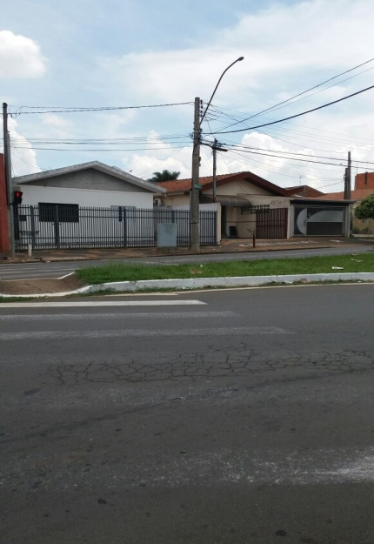

Plenário “Dr. Tancredo Neves”, em 15 de janeiro de 2.018.

Isac Garcia Sorrillo

“Isac Sorrillo”

-vereado r-

